Laboratorio de Computación
Salas A y B

Profesor: | Saavedra Hernández Honorato
Asignatura: | Fundamentos de Programación
Grupo: | 1103
No de Práctica(s): | 1
Integrante(s): | Arroyo Rodríguez Andrea
 | García Herrera Xochitl
 | Jiménez Castro Karla Isabel
 | Rebolledo Mendieta Andrea
 | Tapia Ledesma Alejandra Erandi
No. de Equipo de cómputo empleado: | 4
Semestre: | 2019-1
Fecha de entrega: | 22-08-2018
Observaciones:

CALIFICACIÓN: ________________

La computación como herramienta de trabajo del profesional de ingeniería
Objetivo: Descubrir y utilizar herramientas de software que se ofrecen en Internet que permitan realizar actividades y trabajos académicos de forma organizada y profesional a lo largo de la vida escolar, tales como manejo de repositorios de almacenamiento y buscadores con funciones avanzadas.
Actividades:
➤Crear un repositorio de almacenamiento en línea.
➤Realizar búsquedas avanzadas de información especializada.
Buscador de internet en Google:
● Al buscar imágenes natación or fútbol –tenis deben de aparecer imágenes solo de natación o fútbol porque al poner el guión estás indicando que esa palabra que en este caso es un deporte no debe de aparecer. | 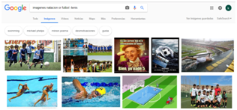
● Al buscar “jornada de fútbol mexicana” deben de aparecer únicamente lo relacionado con jornada de fútbol mexicano dado que las dos comillas al principio y al final indican que debe de buscar exactamente eso. | 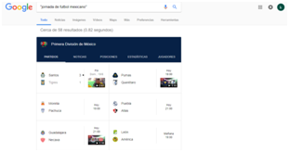
● Al buscar +la jornada deben de aparecer títulos que incluyan las dos palabras porque al poner el + están indicando que quieres que ambas palabras se busquen. | 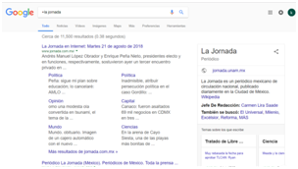

Comandos:
Define: Busca el significado de la palabra que tú desees define: computación
Site: Te va ayudar a buscar en una página en específico y simultáneamente se van a utilizar ~ que indica que quieres cosas relacionadas y … para encontrarlos en un intervalo de tiempo
Site:cnnmexico.com ~olimpiadas 2012..2013
Intitle: Se buscan las páginas que tengan el mismo título
Intext: Reduce la búsqueda a un tema en específico.
Filetype: La forma en la que se va a presentar el documento.
Intitle:”programación en c” intext: ingeniería filetype:pdf

Calculadora: Al poner una operación en el buscador la realiza dándote el resultado.

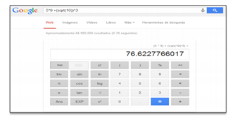

Convertidor de unidades: Cuando se quiere saber una unidad diferente a la que tienes simplemente se pone la cantidad en su unidad original y la unidad a la que la quieres pasar.
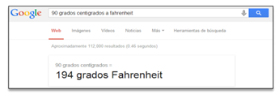

Gráficas: Al poner una función en el buscador pero también quieres saber un intervalo en específico se le agregan las palabras from: de y to: a para dar el intervalo que uno desee.

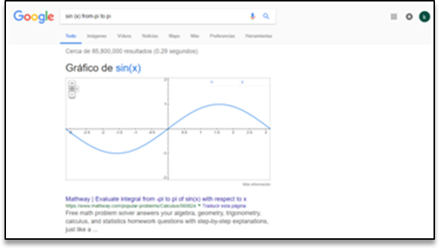

Google académico: Al poner en función Google académico te muestra revistas, libros, trabajos científicas etc., pero todos van dirigidos al ámbito escolar.
Para poder buscar un trabajo de una persona en específico se utiliza el comando author: y posteriormente se pone lo que desea buscar.
Al momento de entrar a la página también te va a mostrar el rango de tiempo que tienen, la forma del documento (pdf, Word…), cómo están ordenados todos los documentos y si quieres guardar la página aparecerá una sección para que la guardes en tus archivos.

Google imágenes: Se puede usar con imágenes que tengas en tu computadora y se arrastra la imágenes que deseas buscar y al ponerlo en el buscador te va a dar todos los datos relacionados con esa imagen.

Creación del repositorio:
 | Link
Alejandra Erandi Tapia Ledesma | https://github.com/erandiledesma/practica1_fdp
Andrea Rebolledo Mendieta | https://github.com/Andrea30112
Karla Isabel Jiménez Castro | https://github.com/KarlaIsabel/practica1-fdp
Xóchitl García Herrera | https://github.com/XochitlG
Andrea Arroyo Rodríguez | https://github.com/AndreaArrod/practica1_fdp

Conclusión:
En la práctica pudimos aprender a usar y conocer GitHub el cual es un lugar para almacenar archivos, pero ésta también permito que otras personas puedan acceder a nuestros archivos para que puedan ser modificados guardando aún la versión original. Por otra parte aprendimos a utilizar correctamente Google, pues durante la práctica se mencionaron comandos para que la búsqueda de información sea más sencilla.

